**Мир под микроскопом*.***

В рамках реализации федерального проекта «Успех каждого ребенка» национального проекта «Образование» на базе «Образовательного центра №6 Майкопского района» продолжает свою работу творческое объединение естественнонаучной направленности дополнительного образования детей «Мир под микроскопом» на 60 человеко-мест.

 Программа охватывает большой круг естественнонаучных исследований и является дополнением к базовой учебной программе общеобразовательной школы. Она сочетает различные формы работы, направленные на дополнение и углубление биолого-экологических знаний, с опорой на практическую деятельность и с учетом региональных, в том числе экологических, особенностей.

Занятие в творческом объединении позволит обучающимся не только расширить свои знания о мире живой природы, но и продемонстрировать свои умения и навыки в области биологии на практике.

На занятиях используется новое оборудование: Микроскоп световой, цифровой USB-микроскоп, бинокуляр, предметные стекла, чашки Петри.

Занятия ведут учителя биологии Шейко Анна Сергеевна и Баранова Ольга Анатольевна.

«Благодаря занятиям в творческом объединении, мы теперь можем не только увидеть, картинку в интернете или в учебнике, но и сами все рассмотреть через микроскоп, раньше нам это не доступно» - комментирует занятия «Мир под микроскопом» ученица Москалева Анастасия.

      «Проведение лабораторных работ и практических занятий в рамках работы творческого объединения, способствует привлечению внимания школьников к биологии, и ее практическому применению. Способствует развитию логического мышления, аналитических способностей, умения проводить эксперименты и делать выводы на основе фактов, формирует основы научного метода и критического мышления», отмечает Шейко Анна Сергеевна, руководитель творческого объединения.

Проект по созданию новых мест дополнительного образования детей дает возможность системе дополнительного образования стать максимально привлекательной и доступной для детей, в том числе проживающих в сельской местности.

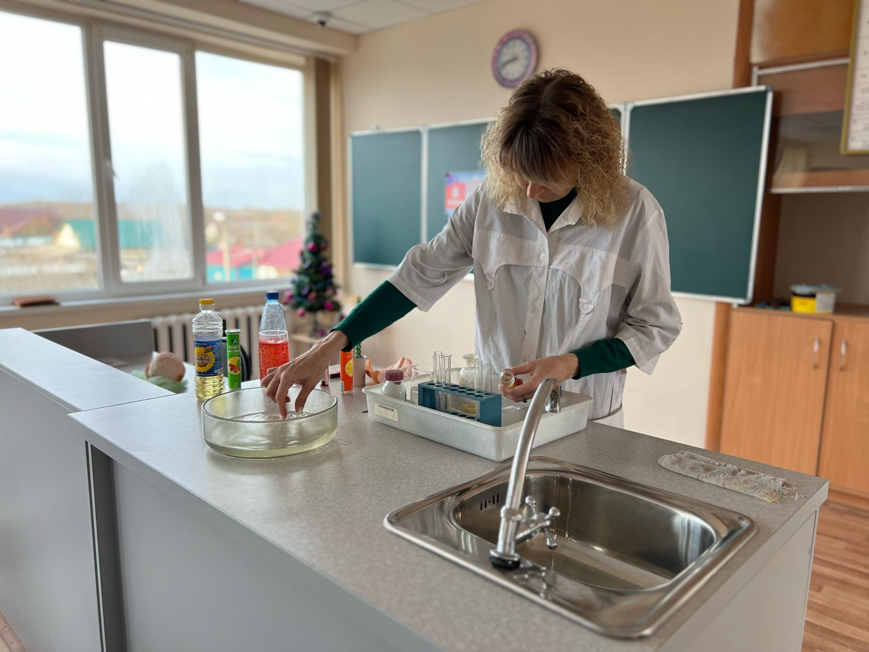

Исп. Карагезьян Кристина Андреевна,

тел. +7(938) 498-42-91